考点10 磁场
一、选择题
1.(2014·新课标全国卷Ⅰ)关于通电直导线在匀强磁场中所受的安培力,下列说法正确的是( )
A.安培力的方向可以不垂直于直导线
B.安培力的方向总是垂直于磁场的方向
C.安培力的大小与通电直导线和磁场方向的夹角无关
D.将直导线从中点折成直角,安培力的大小一定变为原来的一半
【解析】选B。本题考查安培力的大小和方向。安培力总是垂直于磁场与电流所决定的平面,因此,安培力总与磁场和电流垂直,A错误,B正确;安培力F=
BILsinθ,其中θ是导线与磁场方向的夹角,所以C错误;将直导线从中点折成直角,导线受到安培力的大小不仅与有效长度有关,还与导体在磁场中的相对位置有关,D错误。
【误区警示】安培力总是垂直于磁场与电流,但是磁场不一定与电流垂直。
2.(2014·北京高考)带电粒子a、b在同一匀强磁场中做匀速圆周运动,它们的动量大小相等,a运动的半径大于b运动的半径。若a、b的电荷量分别为q_{a}、q_{b},质量分别为m_{a}、m_{b},周期分别为T_{a}、T_{b}。则一定有( )
A.q_{a}<q_{b} B.m_{a}<m_{b} C.T_{a}<T_{b} D. 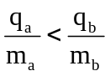
【解题指南】解答本题时应抓住以下两个关键点:
(1)由带电粒子受到的洛伦兹力提供向心力,可以得到粒子的运动半径为r=;
(2)粒子的动量p=mv相等。
【解析】选A。由r=和p=mv联立可得q=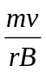=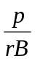,因为p、B相同,所以q∝,又因为r_{a}>r_{b},所以q_{a}<q_{b},A正确。由于动量mv相同,但速度大小未知,无法判断质量大小,B错误。由T=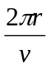,虽然知道r_{a}>r_{b},但不知道速度大小关系,无法判断周期关系,C错误。由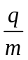=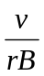, 虽然知道r_{a}>r_{b},但不知道速度大小关系,故无法判断比荷关系,D错误。
3.(2014·安徽高考)“人造小太阳”托卡马克装置使用强磁场约束高温等离子体,使其中的带电粒子被尽可能限制在装置内部,而不与装置器壁碰撞。已知等离子体中带电粒子的平均动能与等离子体的温度T成正比,为约束更高温度的等离子体,则需要更强的磁场,以使带电粒子在磁场中的运动半径不变。由此可判断所需的磁感应强度B正比于( )
A.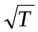 B.T C.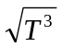 D.T²
【解题指南】解答本题注意以下两点:
(1)带电粒子的平均动能与等离子体的温度T成正比,即v²正比于T,则v正比于。
(2)带电粒子在磁场中的运动,根据牛顿第二定律有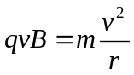
【解析】选A。带电粒子的平均动能与等离子体的温度T成正比,则v²正比于T,从而v正比于。带电粒子在磁场中的运动半径不变,根据牛顿第二定律有,可得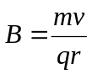。综上可知,B正比于,故选项A正确。
4.(2014·浙江高考)如图甲所示,两根光滑平行导轨水平放置,间距为L,其间有竖直向下的匀强磁场,磁感应强度为B。垂直于导轨水平对称放置一根均匀金属棒。从t=0时刻起,棒上有如图乙所示的持续交变电流I,周期为T,最大值为I_{m},图甲中I所示方向为电流正方向。则金属棒( )
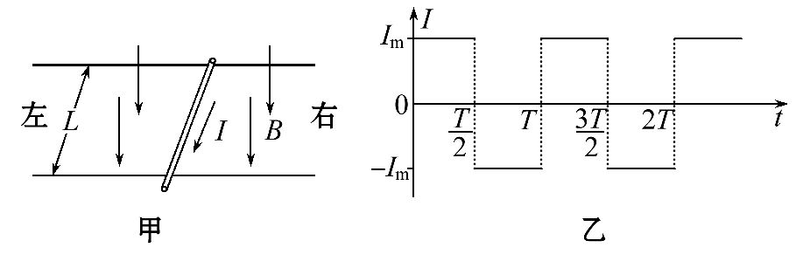
A.一直向右移动
B.速度随时间周期性变化
C.受到的安培力随时间周期性变化
D.受到的安培力在一个周期内做正功
【解题指南】解答本题时应从以下两点进行分析:
(1)熟练使用左手定则判断安培力的方向;
(2)根据电流的周期性来分析安培力的周期性。
【解析】选A、B、C。由左手定则可知,金属棒一开始向右加速运动,当电流反向以后,金属棒开始减速,经过一个周期速度变为0,然后重复上述运动,所以A、B项正确;安培力F=BIL,由图像可知前半个周期向右,后半个周期向左,不断重复,C项正确;一个周期内,金属棒初、末速度相同,由动能定理可知安培力在一个周期内不做功,D项错误。
【误区警示】虽然洛伦兹力不做功,但是安培力可以做功,判断安培力做正功还是负功,要弄清金属棒的速度。
5.(2014·江苏高考)如图所示,导电物质为电子的霍尔元件位于两串联线圈之间,线圈中电流为I,线圈间产生匀强磁场,磁感应强度大小B与I成正比,方向垂直于霍尔元件的两侧面,此时通过霍尔元件的电流为I_{H},与其前后表面相连的电压表测出的霍尔电压U_{H}满足: 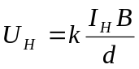,式中k为霍尔系数,d为霍尔元件两侧面间的距离。电阻R远大于R_{L},霍尔元件的电阻可以忽略,则( )
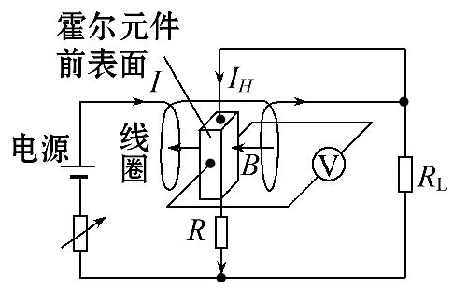
A.霍尔元件前表面的电势低于后表面
B.若电源的正负极对调,电压表将反偏
C.I_{H}与I成正比
D.电压表的示数与R_{L}消耗的电功率成正比
【解题指南】本题为信息题,题中“B与I成正比”“ ”等重要信息都要在审题中提炼出来,然后是霍尔效应的处理,从动态平衡的角度得到U_{H}与其他量的关系,A、B两项比较容易判断,因为本题为多选,所以用排除法排除也可以得到答案。
【解析】选C、D。根据左手定则判断电子受到洛伦兹力偏到霍尔元件的后表面,所以前表面电势高于后表面,A项错误;若电源的正负极对调,线圈中产生的磁场反向,根据左手定则判断依然是前表面电势高于后表面,B项错误;根据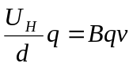,有U_{H}=Bvd,因为B=kI,I=nqSv,v∝I,联立解得U_{H}∝I²,而P=I²R_{L},所以U_{H}∝P,D项正确;根据题中,因为U_{H}∝I²、B=kI,所以得到I_{H}与I成正比,C项正确。
6.(2014·新课标全国卷Ⅱ)如图为某磁谱仪部分构件的示意图。图中,永磁铁提供匀强磁场,硅微条径迹探测器可以探测粒子在其中运动的轨迹。宇宙射线中有大量的电子、正电子和质子。当这些粒子从上部垂直进入磁场时,下列说法正确的是( )
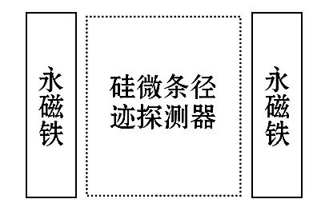
A.电子与正电子的偏转方向一定不同
B.电子与正电子在磁场中运动轨迹的半径一定相同
C.仅依据粒子运动轨迹无法判断该粒子是质子还是正电子
D.粒子的动能越大,它在磁场中运动轨迹的半径越小
【解题指南】解答本题时应从以下三点进行分析:
(1)由左手定则判断电子与正电子的受力方向;
(2)电子与正电子所受洛伦兹力提供向心力;
(3)根据半径表达式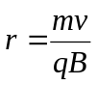判断轨迹半径大小。
【解析】选A、C。电子与正电子电性相反,若入射速度方向相同时,由左手定则可判定电子和正电子受力方向相反,所以偏转方向相反,选项A正确;根据可知,由于电子和正电子垂直进入磁场的速度未知,故轨迹半径不一定相同,选项B错误;由于质子和正电子在磁场中的受力方向一样,所以仅凭粒子的运动轨迹无法判断它们是质子还是正电子,故选项C正确;根据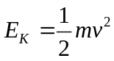和得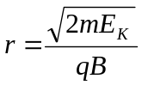,可见粒子的动能越大时,轨迹半径越大,选项D错误。
7.(2014·上海高考)如图,在磁感应强度为B的匀强磁场中,面积为S的矩形刚性导线框abcd可绕过ad边的固定轴OO′转动,磁场方向与线框平面垂直。在线框中通以电流强度为I的稳恒电流,并使线框与竖直平面成θ角,此时bc边受到相对OO′轴的安培力力矩大小为( )
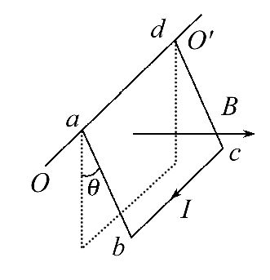
A.ISBsinθ B.ISBcosθ C. D.
【解题指南】解答本题注意以下两点:
(1)bc边受到的安培力大小F_{安}=IL_{bc}B;
(2)安培力的力矩M=F_{安}L_{ad}sinθ。
【解析】选A。线框与竖直平面成θ角时,bc边受到的安培力大小F_{安}=IL_{bc}B,安培力的力矩M=F_{安}L_{ab}sinθ,解得M=IL_{ab}L_{ad}Bsinθ=ISBsinθ,故选项A正确。
8.(2014·海南高考)下列说法中,符合物理学史实的是( )
A.亚里士多德认为,必须有力作用在物体上,物体才能运动;没有力的作用,物体就静止
B.牛顿认为,力是物体运动状态改变的原因,而不是物体运动的原因
C.麦克斯韦发现了电流的磁效应,即电流可以在其周围产生磁场
D.奥斯特发现导线通电时,导线附近的小磁针发生偏转
【解析】选A、B、D。亚里士多德认为力是维持物体运动的原因,A正确;牛顿认为物体如果不受力,将保持静止状态或匀速直线运动状态,直到有外力迫使它改变这种状态为止,B正确;奥斯特发现导线通电时,附近的小磁针发生偏转,从而发现了电流的磁效应,麦克斯韦提出了电磁场理论,C错误,D正确。
【误区警示】解答物理学史问题一定要把历史人物与历史事件对应起来,切忌混淆。
9.(2014·海南高考)如图,两根平行长直导线相距2l,通有大小相等、方向相同的恒定电流;a、b、c是导线所在平面内的三点,左侧导线与它们的距离分别为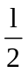、l和3l。关于这三点处的磁感应强度,下列判断正确的是( )
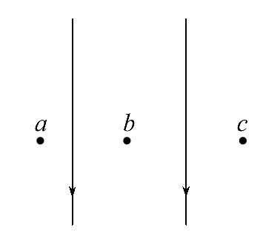
A.a处的磁感应强度大小比c处的大
B.b、c两处的磁感应强度大小相等
C.a、c两处的磁感应强度方向相同
D.b处的磁感应强度为零
【解题指南】解答此题应注意以下两点:
(1)根据安培定则判断两导线电流的磁场方向;
(2)根据矢量合成法则判断各点的磁感应强度的大小。
【解析】选A、D。a、c两点的磁感应强度是两导线电流产生的合磁感应强度,由于a点比c点距离两导线较近,所以a点的磁感应强度比c点的大,A正确。根据安培定则知,a、c两处磁感应强度方向相反,C错误。b点位于两导线中间,两导线在b点产生的磁场大小相等,方向相反,合磁感应强度为零,c处磁感应强度不为零,D正确,B错误。
二、计算题
1. (2014·北京高考)导体切割磁感线的运动可以从宏观和微观两个角度来认识。如图所示,固定于水平面的U形导线框处于竖直向下的匀强磁场中,金属直导线MN在与其垂直的水平恒力F作用下,在导线框上以速度v做匀速运动,速度v与恒力F方向相同,导线MN始终与导线框形成闭合电路。已知导线MN电阻为R,其长度L恰好等于平行轨道间距,磁场的磁感应强度为B。忽略摩擦阻力和导线框的电阻。
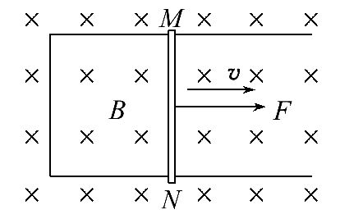
(1)通过公式推导验证:在Δt时间内,F对导线MN所做的功W等于电路获得的电能W_{电},也等于导线MN中产生的焦耳热Q;
(2)若导线MN的质量m=8.0g,长度L=0.10m,感应电流I=1.0A,假设一个原子贡献1个自由电子,计算导线MN中电子沿导线长度方向定向移动的平均速率v_{e}(下表中列出一些你可能会用到的数据);
阿伏加德罗常数N_{A} | 6.0×10²³mol⁻¹
元电荷e | 1.6×10⁻¹⁹C
导线MN的摩尔质量μ | 6.0×10⁻²kg/mol

(3)经典物理学认为,金属的电阻源于定向运动的自由电子与金属离子(即金属原子失去电子后的剩余部分)的碰撞。展开你想象的翅膀,给出一个合理的自由电子的运动模型;在此基础上,求出导线MN中金属离子对一个自由电子沿导线长度方向的平均作用力的表达式。
【解题指南】解答本题应注意以下四点:
(1)金属直导线MN匀速运动,外力F与安培力平衡;
(2)力学中的功W=FL、电功W=UIt和电热Q=I²Rt的计算;
(3)电流的微观表达式I=enSv_{e};
(4)电子克服阻力所做的功要损失自身的动能,损失的动能转化为焦耳热,即
ΔE_{k}=Q。
【解析】(1)E=BLv
I= 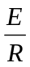
可得F=ILB=
力F做功W=FΔx=FvΔt
将F代入得到W=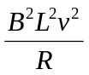Δt
电能为W_{电}=EIΔt=Δt
产生的焦耳热为Q=I²RΔt=Δt
由此可见W=W_{电}=Q
(2)总电子数N=N_{A}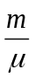
单位体积内电子数为n,所以N=nSL,故有I=enSv_{e}
所以有v_{e}=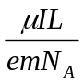 =7.8×10⁻⁶m/s
(3)从微观层面看,导线中的自由电子与金属离子发生的碰撞可以看作非完全弹性碰撞,碰撞后自由电子损失动能,损失的动能转化为焦耳热。从整体上来看,可以视为金属离子对自由电子整体运动的平均阻力导致自由电子动能的损失,
即W_{损}=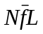
从宏观方面看,力F对导线MN做功,而导线的速度不变,即导线的动能不变,所以力F做功完全转化为焦耳热。
Δt时间内,力F做功ΔW=FvΔt
又ΔW=W_{损}
即FvΔt=
FvΔt=nSv_{e}ΔtL 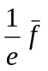
代入I=enSv_{e},得Fv=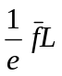
代入F=,I=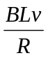,得=eBv
2.(2014·浙江高考)离子推进器是太空飞行器常用的动力系统。某种推进器设计的简化原理如图甲所示,截面半径为R的圆柱腔分为两个工作区。Ⅰ为电离区,将氙气电离获得1价正离子;Ⅱ为加速区,长度为L,两端加有电压,形成轴向的匀强电场。Ⅰ区产生的正离子以接近0的初速度进入Ⅱ区,被加速后以速度v_{M}从右侧喷出。
Ⅰ区内有轴向的匀强磁场,磁感应强度大小为B,在离轴线处的C点持续射出一定速率范围的电子。假设射出的电子仅在垂直于轴线的截面上运动,截面如图乙所示(从左向右看)。电子的初速度方向与中心O点和C点的连线成α角(0<α≤90°)。推进器工作时,向Ⅰ区注入稀薄的氙气。电子使氙气电离的最小速率为v₀,电子在Ⅰ区内不与器壁相碰且能到达的区域越大,电离效果越好。已知离子质量为M,电子质量为m,电量为e。(电子碰到器壁即被吸收,不考虑电子间的碰撞)
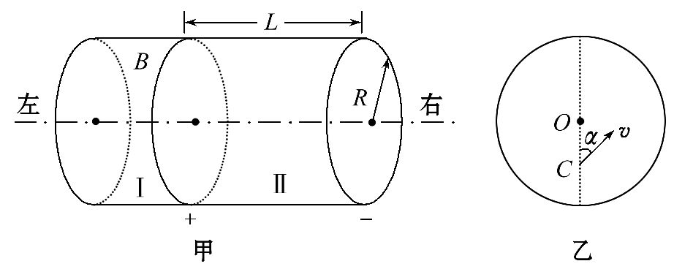
(1)求Ⅱ区的加速电压及离子的加速度大小;
(2)为取得好的电离效果,请判断Ⅰ区中的磁场方向(按图乙说明是“垂直纸面向里”或“垂直纸面向外”);
(3)α为90°时,要取得好的电离效果,求射出的电子速率v的范围;
(4)要取得好的电离效果,求射出的电子最大速率v_{max}与α角的关系。
【解题指南】解答本题时应从以下两点进行分析:
(1)离子在电场中加速,需要用动能定理来分析;
(2)离子在磁场中做圆周运动,需要准确画出运动轨迹。
【解析】(1)离子在电场中加速,由动能定理可知eU=M 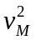
得到: 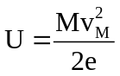
离子做匀加速直线运动,由运动学关系可知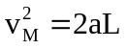
得到:a= 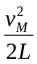
(2)要取得较好的电离效果,电子必须在出射方向左边做匀速圆周运动,根据左手定则可知,此刻Ⅰ区磁场应该是垂直纸面向外。
(3)当α=90°时,最大速度对应的轨迹圆如图所示,与Ⅰ区相切,此时圆周运动半径为
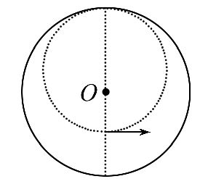
r=3R/4
洛伦兹力提供向心力Bev_{max}=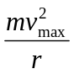
代入数据可知v_{max}= 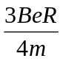
即射出的电子速率v的范围为v₀≤v<,此刻必须保证B> 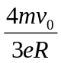
(4)当电子以α角入射时,最大速度对应轨迹如图所示,轨迹圆与圆柱腔相切,此时
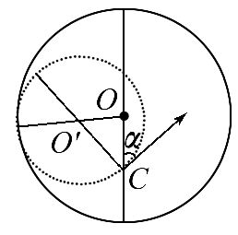
∠OCO′=90°-α,OC= R/2,CO′=r,
OO′=R-r
由余弦定理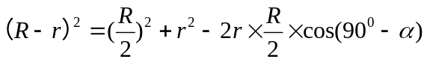
cos(90°-α)=sinα
联立求得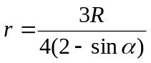
再由r=
得到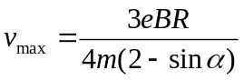
答案:(1)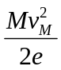 (2)垂直纸面向外 (3)v₀≤v<,此时B>
(4)
3.(2014·四川高考)在如图所示的竖直平面内,水平轨道CD和倾斜轨道GH与半径r=m的光滑圆弧轨道分别相切于D点和G点,GH与水平面的夹角θ=37°。过G点、垂直于纸面的竖直平面左侧有匀强磁场,磁场方向垂直于纸面向里,磁感应强度B=1.25T;过D点、垂直于纸面的竖直平面右侧有匀强电场,电场方向水平向右,电场强度E=1×10⁴N/C。小物体P₁质量m=2×10⁻³kg、电荷量q=+8×10⁻⁶C,受到水平向右的推力F=9.98×10⁻³N的作用,沿CD向右做匀速直线运动,到达D点后撤去推力。当P₁到达倾斜轨道底端G点时,不带电的小物体P₂在GH顶端静止释放,经过时间t=0.1s与P₁相遇。P₁和P₂与轨道CD、GH间的动摩擦因数均为μ=0.5,取g=10m/s²,sin37°=0.6,cos37°=0.8,物体电荷量保持不变,不计空气阻力。求:
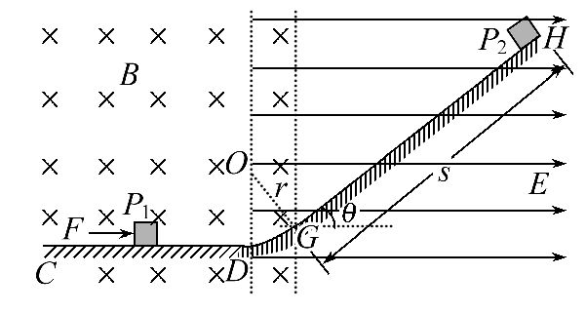
(1)小物体P₁在水平轨道CD上运动速度v的大小;
(2)倾斜轨道GH的长度s。
【解题指南】解答本题应从以下三点进行分析:
(1)分析小物体P1受到的力,明确水平方向的合力为零;
(2)由动能定理求解速度大小;
(3)由牛顿第二定律及运动学公式求解GH的长度。
【解析】(1)设小物体P₁在匀强磁场中运动的速度为v,受到向上的洛伦兹力为F₁,受到的摩擦力为f,则
F₁=qvB ①
f=μ(mg-F₁) ②
由题意知,水平方向的合力为零F-f=0 ③
联立①②③式,代入数据解得v=4m/s。
(2)设P₁在G点的速度大小为v_{G},由于洛伦兹力不做功,根据动能定理知
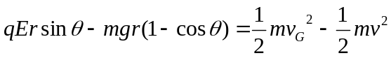④
P₁在GH上运动,受到重力、电场力和摩擦力的作用,设加速度为a₁,根据牛顿第二定律
qEcosθ-mgsinθ-μ(mgcosθ+qEsinθ)=ma₁ ⑤
P₁与P₂在GH上相遇时,设P₁在GH上的运动距离为s₁,则
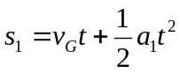⑥
设P₂质量为m₂,在GH上运动的加速度为a₂,则
m₂gsinθ-μm₂gcosθ=m₂a₂ ⑦
P₁与P₂在GH上相遇时,设P₂在GH上运动的距离为s₂,则
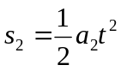⑧
联立④～⑧式,代入数据解得s=s₁+s₂=0.56m。
答案:(1)4m/s (2)0.56m
4.(2014·四川高考)如图所示,水平放置的不带电的平行金属板p和b相距h,与图示电路相连,金属板厚度不计,忽略边缘效应。p板上表面光滑,涂有绝缘层,其上O点右侧相距h处有小孔K;b板上有小孔T,且O、T在同一条竖直线上,图示平面为竖直平面。质量为m、电荷量为-q(q>0)的静止粒子被发射装置(图中未画出)从O点发射,沿p板上表面运动时间t后到达K孔,不与板碰撞地进入两板之间。粒子视为质点,在图示平面内运动,电荷量保持不变,不计空气阻力,重力加速度大小为g。
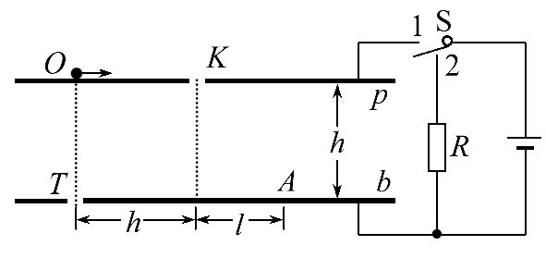
(1)求发射装置对粒子做的功;
(2)电路中的直流电源内阻为r,开关S接“1”位置时,进入板间的粒子落在b板上的A点,A点与过K孔竖直线的距离为l。此后将开关S接“2”位置,求阻值为R的电阻中的电流强度;
(3)若选用恰当直流电源,电路中开关S接“1”位置,使进入板间的粒子受力平衡,此时在板间某区域加上方向垂直于图面的、磁感应强度大小合适的匀强磁场(磁感应强度B只能在0～B_{m}=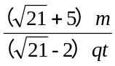范围内选取),使粒子恰好从b板的T孔飞出,求粒子飞出时速度方向与b板板面的夹角的所有可能值(可用反三角函数表示)。
【解题指南】解答本题应从以下三点进行分析:
(1)由动能定理求对粒子做的功;
(2)由类平抛知识和牛顿第二定律求解电流大小;
(3)由圆周运动及几何知识求解夹角范围。
【解析】(1)设粒子在p板上做匀速直线运动的速度为v₀,有
h=v₀t ①
设发射装置对粒子做的功为W,由动能定理得
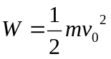②
联立①②可得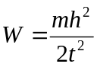。
(2)S接“1”位置时,电源的电动势E₀与板间电势差U有
E₀=U ③
板间产生匀强电场的场强为E,粒子进入板间时有水平方向的速度v₀,在板间受到竖直方向的重力和电场力作用而做类平抛运动,设加速度为a,运动时间为t₁,有
U=Eh ④
mg-qE=ma ⑤
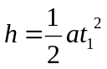⑥
l=v₀t₁ ⑦
S接“2”位置,则在电阻R上流过的电流I满足
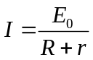⑧
以上式子联立得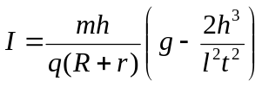
(3)由题意知此时在板间运动的粒子重力与电场力平衡,当粒子进入板间后立即进入磁场做匀速圆周运动,如图所示,粒子
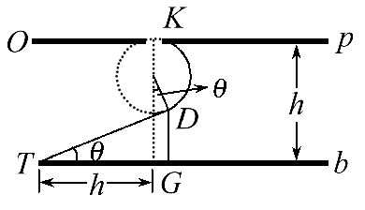
从D点出磁场区域后沿DT做匀速直线运动,DT与b板上表面的夹角为题目所求夹角θ,磁场的磁感应强度B取最大值时的夹角θ为最大值θ_{m},设粒子做匀速圆周运动的半径为R,有 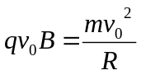⑨
过D点作b板的垂线与b板的上表面交于G,由几何关系知
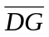=h-R(1+cosθ) ⑩
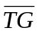=h+Rsinθ (11)
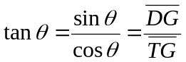(12)
联立以上式子,将B=B_{m}代入,求得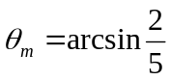
当B逐渐减小,粒子做匀速圆周运动的半径为R也随之变大,D点向b板靠近,DT与b板上表面的夹角θ也越变越小,当D点无限接近b板上表面时,粒子离开磁场后在板间几乎沿着b板上表面运动而从T孔飞出板间区域,此时B_{m}>B>0满足题目要求,夹角θ趋近θ₀,即θ₀=0,
则题目所求为0<θ≤arcsin
答案: ⑴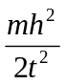 ⑵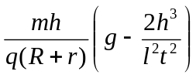 ⑶0＜≤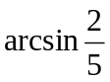
5.(2014·福建高考)如图,某一新型发电装置的发电管是横截面为矩形的水平管道,管道的长为L、宽为d、高为h,上下两面是绝缘板,前后两侧面M、N是电阻可忽略的导体板,两导体板与开关S和定值电阻R相连。整个管道置于磁感应强度大小为B,方向沿z轴正方向的匀强磁场中。管道内始终充满电阻率为ρ的导电液体(有大量的正、负离子),且开关闭合前后,液体在管道进、出口两端压强差的作用下,均以恒定速率v₀沿x轴正向流动,液体所受的摩擦阻力不变。
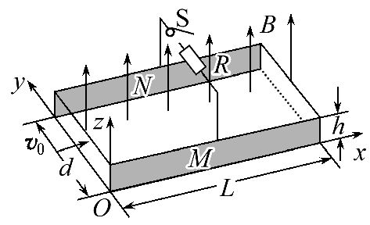
(1)求开关闭合前,M、N两板间的电势差大小U₀;
(2)求开关闭合前后,管道两端压强差的变化Δp;
(3)调整矩形管道的宽和高,但保持其他量和矩形管道的横截面积S=dh不变,求电阻R可获得的最大功率P_{m}及相应的宽高比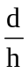的值。
【解析】(1)设带电离子所带的电量为q,当其所受的洛伦兹力与电场力平衡时,U₀保持恒定,有
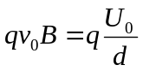①
得U₀=Bdv₀ ②
(2)设开关闭合前后,管道两端压强差分别为p₁、p₂,液体所受的摩擦阻力均为f,开关闭合后管道内液体受到安培力为F_{安},有p₁hd=f ③
p₂hd=f+F_{安} ④
F_{安}=BId ⑤
据欧姆定律,有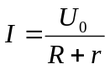⑥
两导体板间液体的电阻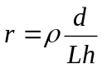⑦
由②③④⑤⑥⑦式得管道两端压强差的变化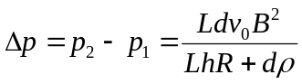
(3)电阻R获得的功率为P=I²R
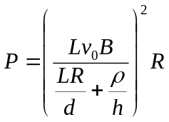
当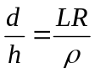时,电阻R获得的最大功率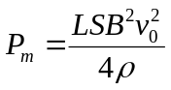
答案:(1)Bdv₀ (2) 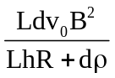 (3)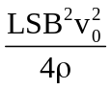， 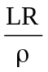
【误区警示】解答本题时未能对流体建立模型,U₀保持恒定时带电离子受力平衡,据等效电路得到电源内阻的表达式,从而得到正确答案。
6.(2014·广东高考)如图所示,足够大的平行挡板A₁、A₂竖直放置,间距6L。两板间存在两个方向相反的匀强磁场区域Ⅰ和Ⅱ,以水平面MN为理想分界面。Ⅰ区的磁感应强度为B₀,方向垂直纸面向外。A₁、A₂上各有位置正对的小孔S₁、S₂,两孔与分界面MN的距离均为L。质量为m、电量为+q的粒子经宽度为d的匀强电场由静止加速后,沿水平方向从S₁进入Ⅰ区,并直接偏转到MN上的P点,再进入Ⅱ区。P点与A₁板的距离是L的k倍。不计重力,碰到挡板的粒子不予考虑。
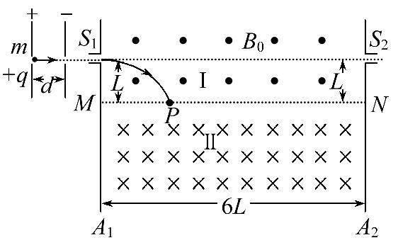
(1)若k=1,求匀强电场的电场强度E;
(2)若2<k<3,且粒子沿水平方向从S₂射出,求出粒子在磁场中的速度大小v与k的关系式和Ⅱ区的磁感应强度B与k的关系式。
【解题指南】解答本题时应从以下三点进行分析:
(1)带电粒子在电场中做匀加速运动,适用动能定理。
(2)带电粒子在磁场中做圆周运动,如何用几何方法确定半径。
(3)带电粒子在两个边界磁场中运动时,如何找到两个磁场中粒子运动轨迹的联系。
【解析】(1)若k=1,则有MP=L,
粒子在磁场区域Ⅰ内的轨迹半径为R=L,
在磁场区域Ⅰ内洛伦兹力提供向心力: 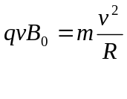
得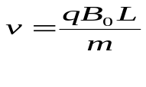
粒子在电场中,由动能定理有: 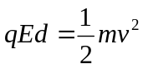
得匀强电场的电场强度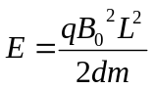
(2)由于P距离A₁为kL,且2<k<3,粒子从S₂水平飞出,
该粒子运动轨迹如图所示,
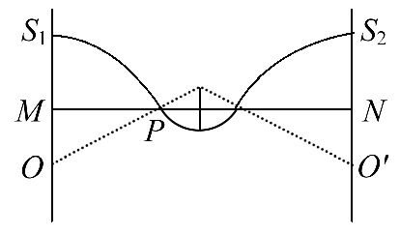
则根据S₁到界线处的轨迹有:
(kL)²+(R-L)²=R²
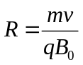
整理得: 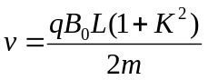
又因为:6L-2kL=2x
根据几何关系、相似三角形有: 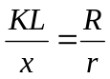
即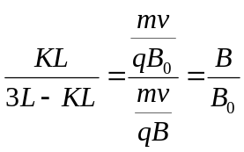
得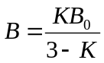
答案:(1) 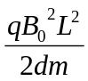 (2) 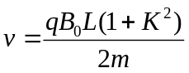
7.(2014·山东高考)如图甲所示,间距为d、垂直于纸面的两平行板P、Q间存在匀强磁场。取垂直于纸面向里为磁场的正方向,磁感应强度随时间的变化规律如图乙所示。t=0时刻,一质量为m、带电量为+q的粒子(不计重力),以初速度v₀由Q板左端靠近板面的位置,沿垂直于磁场且平行于板面的方向射入磁场区。当B₀和T_{B}取某些特定值时,可使t=0时刻入射的粒子经Δt时间恰能垂直打在P板上(不考虑粒子反弹)。上述m、q、d、v₀为已知量。
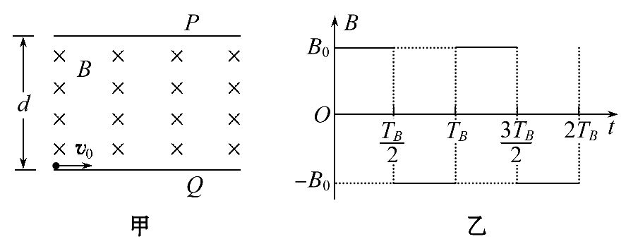
(1)若Δt=T_{B},求B₀;
(2)若Δt=T_{B},求粒子在磁场中运动时加速度的大小;
(3)若B₀=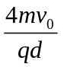,为使粒子仍能垂直打在P板上,求T_{B}。
【解题指南】解答本题应明确以下三点:
(1)入射的粒子经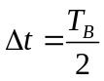时间恰能垂直打在P板上,粒子应运动四分之一圆弧;
(2)入射的粒子经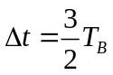_{B}时间恰能垂直打在P板上,粒子应连续运动三个四分之一圆弧;
(3)当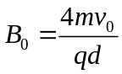时,可以先计算出粒子圆周运动的周期和半径,再作图进行分析、讨论和计算。
【解析】(1)设粒子做圆周运动的半径为R₁,由牛顿第二定律得:
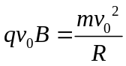 ①
据题意知粒子的运动轨迹为四分之一圆弧,由几何关系得
R₁=d ②
联立①②式得
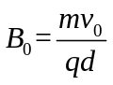③
(2)设粒子做圆周运动的半径为R₂,由牛顿第二定律得:
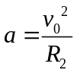④
据题意知粒子应连续运动三个四分之一圆弧,由几何关系得
3R₂=d ⑤
联立④⑤式得
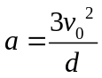⑥
(3)设粒子做圆周运动的半径为R,周期为T,由圆周运动公式得
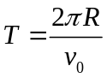⑦
由牛顿第二定律得
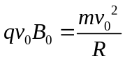⑧
由题意知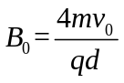,代入⑧式得
d=4R ⑨
粒子运动轨迹如图所示,
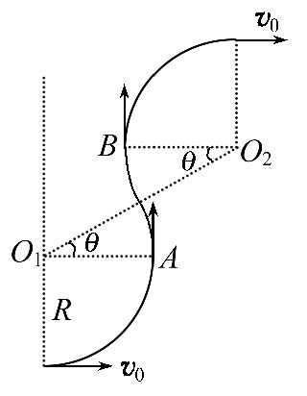
O₁、O₂为圆心,连线与水平方向的夹角为θ,在每个T_{B}内,只有A、B两个位置才有可能垂直击中P板,且均要求0<θ<,由题意可知
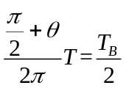⑩
设经历完整T_{B}的个数为n(n=0,1,2,3……)
若在A点击中P板,据题意由几何关系得
R+2(R+Rsinθ)n=d (11)
当n=0时,无解 (12)
当n=1时,联立⑨⑪式得
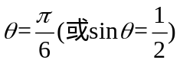 (13)
联立⑦⑨⑩⑬式得
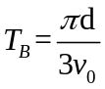 (14)
当n≥2时,不满足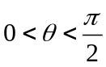的要求 (15)
若在B点击中P板,据题意由几何关系得
R+2Rsinθ+2(R+Rsinθ)n=d (16)
当n=0时,无解 (17)
当n=1时,联立⑨⑯式得
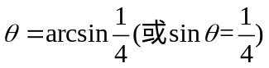 (18)
联立⑦⑨⑩⑱式得
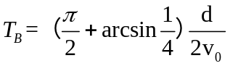 (19)
当n≥2时,不满足的要求
答案:(1) 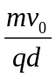 (2) 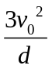 (3) 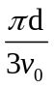、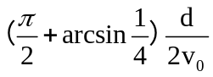
8.(2014·江苏高考)某装置用磁场控制带电粒子的运动,工作原理如图所示。装置的长为L,上下两个相同的矩形区域内存在匀强磁场,磁感应强度大小均为B、方向与纸面垂直且相反,两磁场的间距为d。装置右端有一收集板,M、N、P为板上的三点,M位于轴线OO′上,N、P分别位于下方磁场的上、下边界上。在纸面内,质量为m、电荷量为-q的粒子以某一速度从装置左端的中点射入,方向与轴线成30°角,经过上方的磁场区域一次,恰好到达P点。改变粒子入射速度的大小,可以控制粒子到达收集板上的位置。不计粒子的重力。
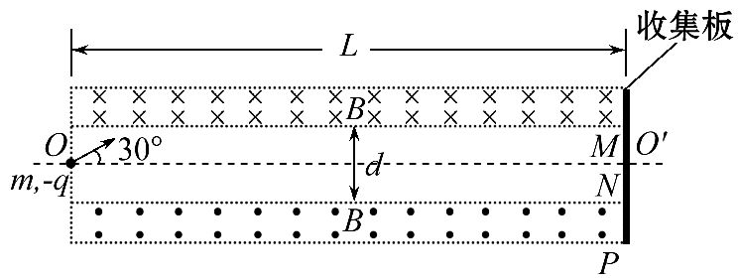
(1)求磁场区域的宽度h;
(2)欲使粒子到达收集板的位置从P点移到N点,求粒子入射速度的最小变化量Δv;
(3)欲使粒子到达M点,求粒子入射速度大小的可能值。
【解题指南】解决带电粒子在磁场中的问题,常规的程序就是画轨迹、定圆心、找关系,但是带电粒子在有界磁场中运动,还要注意临界问题,像本题中的“恰好到达P点”要理解其含义。本题中主要是勾画粒子运动轨迹找出符合题意的几何关系。
【解析】(1)设粒子在磁场中的轨道半径为r,由图甲得
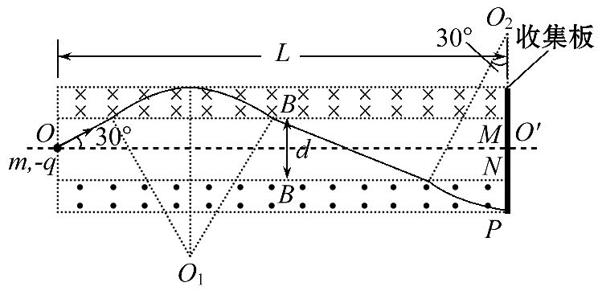
根据题意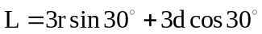,且 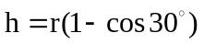
解得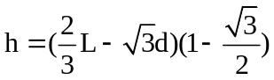
(2)设改变入射速度后粒子在磁场中的轨道半径为r′
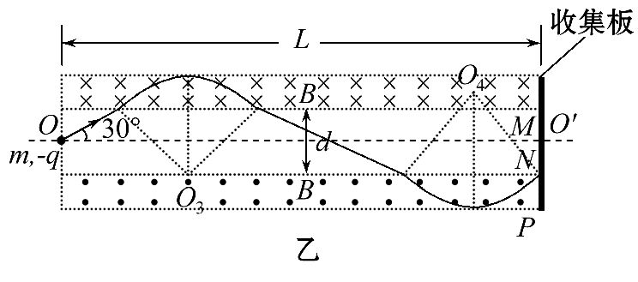
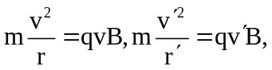
由图乙得L=4r′sin30°+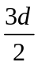cot30°
解得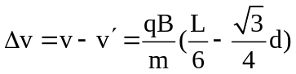
(3)设粒子经过上方磁场n次,由题意知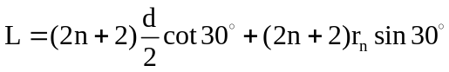
且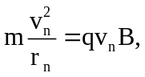,解得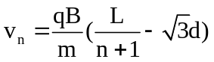 (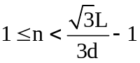,n取整数)
答案:（1）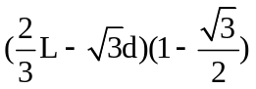 （2）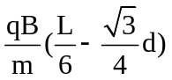 （3）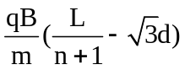（，n取整数）
9.(2014·重庆高考)如图所示,在无限长的竖直边界NS和MT间充满匀强电场,同时该区域上、下部分分别充满方向垂直于NSTM平面向外和向内的匀强磁场,磁感应强度大小分别为B和2B,KL为上下磁场的水平分界线,在NS和MT边界上,距KL高h处分别有P、Q两点,NS和MT间距为1.8h。质量为m、带电量为+q的粒子从P点垂直于NS边界射入该区域,在两边界之间做圆周运动,重力加速度为
g。
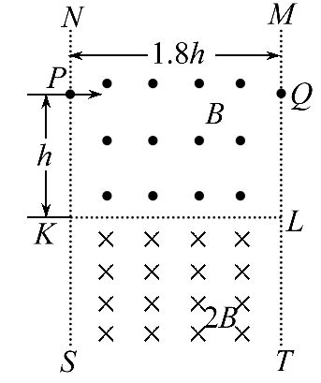
(1)求电场强度的大小和方向。
(2)要使粒子不从NS边界飞出,求粒子入射速度的最小值。
(3)若粒子能经过Q点从MT边界飞出,求粒子入射速度的所有可能值。
【解题指南】解答本题可按以下思路进行:
(1)根据粒子受重力与电场力平衡列方程得电场强度E。
(2)粒子刚好不从NS边飞出,其在上、下区域的运动轨迹与NS边相切,画出其运动轨迹图。
(3)利用牛顿第二定律和几何知识求解。
(4)正确画出粒子能经过Q点从MT边界飞出的运动轨迹图。
【解析】(1)设电场强度大小为E
由题意有mg=qE,得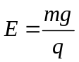,方向竖直向上。
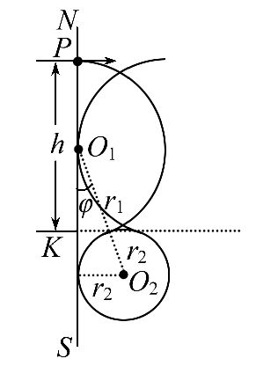
(2)如图所示,设粒子不从NS边飞出的入射速度最小值为v_{min},对应的粒子在上、下区域的运动半径分别为r₁和r₂,圆心的连线与NS的夹角为φ。
由r=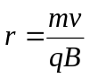
有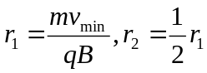
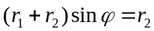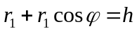
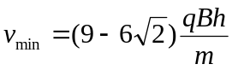
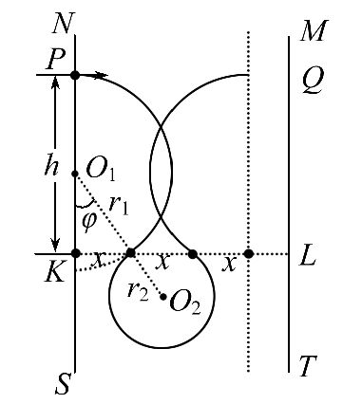
(3)如图所示,设粒子入射速度为v,粒子在上、下方区域的运动半径分别为r₁和r₂,粒子第一次通过KL时距离K点为x,由题意有
3nx=1.8h(n=1,2,3,…)
由v≥v_{min}得x≥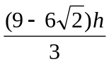
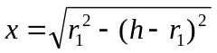
得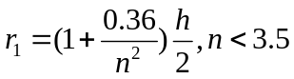
即n=1时, 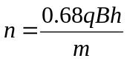
n=2时, 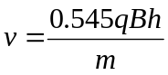
n=3时, 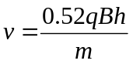
答案:(1)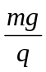方向竖直向上 (2) 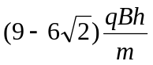
(3) 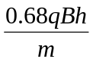 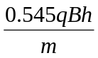 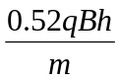
10.(2014·天津高考)同步加速器在粒子物理研究中有重要的应用,其基本原理简化为如图所示的模型。M、N为两块中心开有小孔的平行金属板。质量为m、电荷量为+q的粒子A(不计重力)从M板小孔飘入板间,初速度可视为零。每当A进入板间,两板的电势差变为U,粒子得到加速,当A离开N板时,两板的电荷量均立即变为零。两板外部存在垂直纸面向里的匀强磁场,A在磁场作用下做半径为R的圆周运动,R远大于板间距离。A经电场多次加速,动能不断增大,为使R保持不变,磁场必须相应地变化。不计粒子加速时间及其做圆周运动产生的电磁辐射,不考虑磁场变化对粒子速度的影响及相对论效应。求:
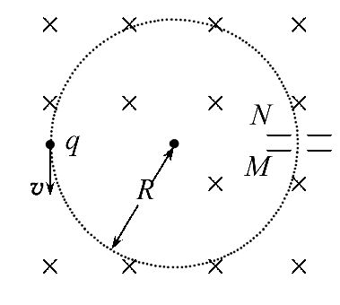
(1)A运动第1周时磁场的磁感应强度B₁的大小;
(2)在A运动第n周的时间内电场力做功的平均功率;
(3)若有一个质量也为m、电荷量为+kq(k为大于1的整数)的粒子B(不计重力)与A同时从M板小孔飘入板间,A、B初速度均可视为零,不计两者间的相互作用,除此之外,其他条件均不变。下图中虚线、实线分别表示A、B的运动轨迹。在B的轨迹半径远大于板间距离的前提下,请指出哪个图能定性地反映A、B的运动轨迹,并经推导说明理由。
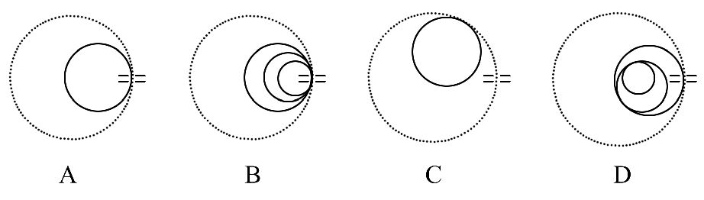
【解题指南】解答本题时应从以下四点进行分析:
(1)粒子做圆周运动由洛伦兹力提供向心力。
(2)由动能定理求解粒子动能的变化。
(3)求平均功率,应先求电场力所做的功。
(4)正确分析A、B的周期及半径的关系是判断图像对错的关键。
【解析】(1)设A经电场第1次加速后速度为v₁,由动能定理得
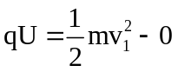①
A在磁场中做匀速圆周运动,所受洛伦兹力充当向心力
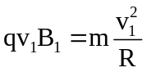 ②
联立解得 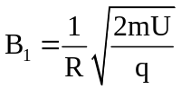 ③
(2)设A经n次加速后的速度为v_{n},由动能定理得
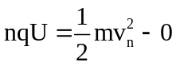 ④
设A做第n次圆周运动的周期为T_{n},有
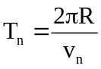 ⑤
设在A运动第n周的时间内,电场力做功为W_{n},则
W_{n}=qU ⑥
在该段时间内电场力做功的平均功率为
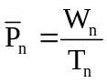 ⑦
联立解得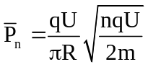⑧
(3)A图能定性地反映A、B运动的轨迹。
A经第n次加速后,设其对应的磁感应强度为B_{n},A、B的周期分别为T_{n}、T′,综合②⑤式并分别应用A、B的数据得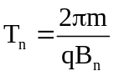, 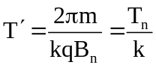
由以上可知,T_{n}是T′的k倍,所以A每绕行1周,B就绕行k周。由于电场只在A通过时存在,故B仅在与A同时进入电场时才被加速。
经n次加速后,A、B的速度分别为v_{n}、v′_{n},结合④式有
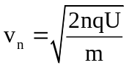 , 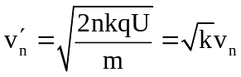
由题设条件并考虑到⑤式,对A有
T_{n}v_{n}=2πR
设B的轨迹半径为R′,有
T′v′_{n}=2πR′
比较上述两式得
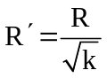
上式表明,运动过程中B的轨迹半径始终不变。
由以上分析可知,两粒子运动的轨迹如图A所示。
答案:(1) 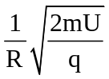 (2)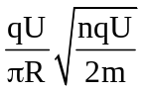 (3)见解析
11.(2014·海南高考)如图,在x轴上方存在匀强磁场,磁感应强度大小为B,方向垂直于纸面向外;在x轴下方存在匀强电场,电场方向与xOy平面平行,且与x轴成45°夹角。一质量为m、电荷量为q(q>0)的粒子以初速度v₀从y轴上的P点沿y轴正方向射出,一段时间后进入电场,进入电场时的速度方向与电场方向相反;又经过一段时间T₀,磁场的方向变为垂直于纸面向里,大小不变。不计重力。
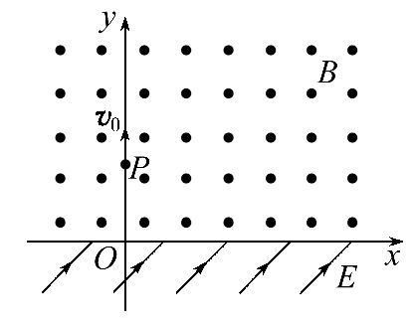
(1)求粒子从P点出发至第一次到达x轴时所需时间;
(2)若要使粒子能够回到P点,求电场强度的最大值。
【解题指南】解答此题可按以下思路进行:
(1)明确带电粒子的两个运动过程:匀速圆周运动和匀变速直线运动;
(2)对于带电粒子在磁场中的匀速圆周运动,基本思路是画轨迹,定圆心,求圆心角,然后根据运动周期求时间;
(3)对于匀变速直线运动,熟练运用匀变速直线运动的规律求解。
【解析】(1)带电粒子在磁场中做圆周运动,运动轨迹如图所示,设运动半径为R,运动周期为T,根据洛伦兹力公式及圆周运动规律,有
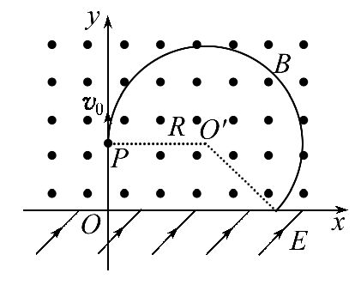
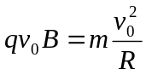
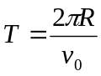
依题意,粒子第一次到达x轴时,运动转过的角度为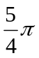,所需时间为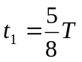
求得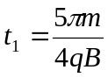
(2)粒子进入电场后,先做匀减速运动,直到速度减小为0,然后沿原路返回做匀加速运动,到达x轴时速度大小仍为v₀,设粒子在电场中运动的总时间为t₂,加速度大小为a,电场强度大小为E,有qE=ma
v₀=at₂
得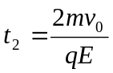
根据题意,要使粒子能够回到P点,必须满足t₂≥T₀
得电场强度最大值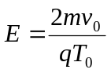
答案:(1) 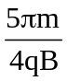 (2) 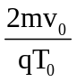
12. (2014·大纲版全国卷)如图,在第一象限存在匀强磁场,磁感应强度方向垂直于纸面(xy平面)向外;在第四象限存在匀强电场,方向沿x轴负向。在y轴正半轴上某点以与x轴正向平行、大小为v₀的速度发射出一带正电荷的粒子,该粒子在(d,0)点沿垂直于x轴的方向进入电场。不计重力。若该粒子离开电场时速度方向与y轴负方向的夹角为θ,求:
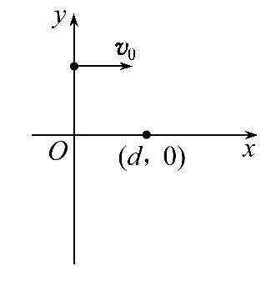
(1)电场强度大小与磁感应强度大小的比值;
(2)该粒子在电场中运动的时间。
【解题指南】解答本题可以从以下三个方面分析:
(1)不计重力的粒子在磁场中做什么运动,题中是否隐含给出了粒子运动的半径。
(2)粒子在电场中做什么运动,加速度与电场强度和电荷的电量有什么关系。
(3)粒子进入电场时的速度、粒子在电场中速度的变化量和θ角三者有什么关系。
【解析】(1)如图,粒子进入磁场后做匀速圆周运动。
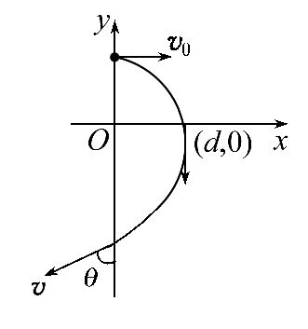
设磁感应强度的大小为B,粒子的质量与所带电荷量分别为m和q,圆周运动的半径为R₀,由洛伦兹力公式及牛顿第二定律得
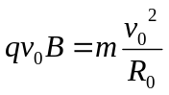①
由题给条件和几何关系可知R₀=d ②
设电场强度的大小为E,粒子进入电场后沿x轴负方向的加速度为a_{x},在电场中的运动时间为t,离开电场时沿x轴负方向的速度大小为v_{x}。
由牛顿第二定律得Eq=ma_{x} ③
v_{x}=a_{x}t ④
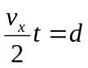⑤
由于粒子在磁场中做类平抛运动(如图),有
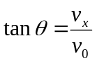 ⑥
联立①②③④⑤⑥式得
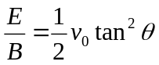
(2)联立⑤⑥式得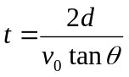
答案:(1) (2) 